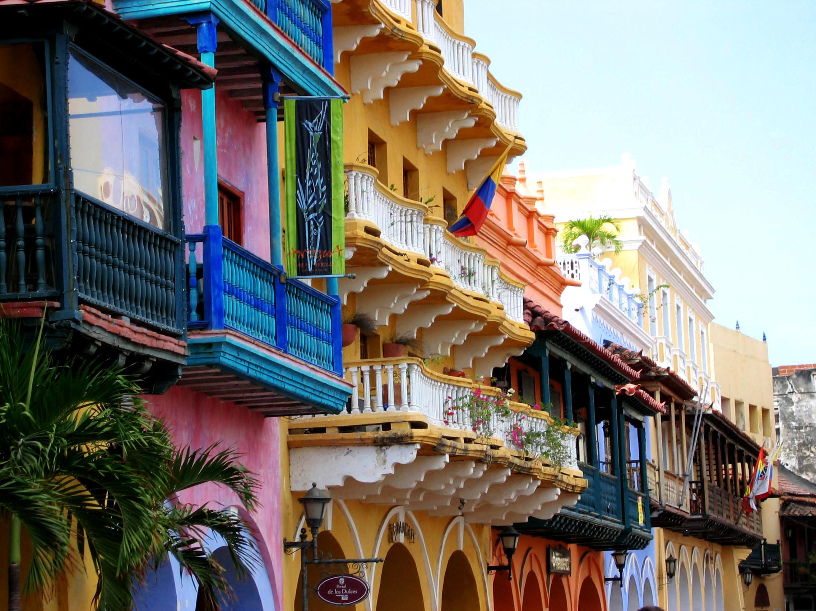
CARTAGENA DE INDIAS A LA CARTA
4 DIAS | 3 NOCHES desde 332 US$ por persona en habitación doble.

VALIDEZ
10 enero a 15 diciembre de 2024.

NUESTRO PROGRAMA INCLUYE
- Traslados aeropuerto - hotel – aeropuerto en servicio regular especial
- 3 noches de alojamiento con desayuno diario en el hotel elegido
- Visita de la Ciudad con Castillo de San Felipe en servicio regular.
- Visita a la isla del encanto o a San pedro de Majagua de acuerdo con la categoría de paquete seleccionado en servicio regular.
- Impuestos hoteleros.

TARIFAS
Hotel | Vigencia 2024 | Single | Nt. Adic. | Doble | Nt. Adic. | Triple | Nt. Adic. | Child | Nt. Adic.
Casa San Agustín | 10 Ene a 15 Dic | 2.818 | 823 | 1.543 | 412 | N/A | N/A | N/A | N/A
Charleston Santa Teresa | 10 Ene a 15 Dic | 1.766 | 472 | 1.015 | 236 | N/A | N/A | 567 | 87
Sofitel Santa Clara | 10 Ene a 15 Dic | 1.750 | 467 | 1.007 | 234 | N/A | N/A | N/A | N/A
Bastión Luxury Hotel | 10 Ene a 15 Dic | 1.422 | 358 | 843 | 179 | 727 | 156 | 387 | 27
Casa Don Luis By Faranda | 10 Ene a 15 Dic | 1.256 | 356 | 795 | 179 | 656 | 156 | N/A | N/A
Capellán de Getsemaní | 10 Ene a 15 Dic | 1.236 | 350 | 712 | 175 | N/A | N/A | N/A | N/A
Nacar Curio Collection | 10 Ene a 15 Dic | 920 | 244 | 584 | 132 | 504 | 106 | 188 | Free
Hilton Cartagena | 10 Ene a 15 Dic | 1.052 | 288 | 716 | 176 | 604 | 139 | 256 | 23
Intercontinental | 10 Ene a 15 Dic | 1.020 | 278 | 604 | 139 | 492 | 102 | 188 | Free
Hyatt Regency Cartagena | 10 Ene a 15 Dic | 832 | 215 | 512 | 108 | 456 | 90 | 236 | 16
Estelar Cartagena de Indias | 10 Ene a 15 Dic | 748 | 187 | 468 | 94 | 416 | 76 | 308 | 40
Bantú Hotel & Lifestyle | 10 Ene a 15 Dic | 920 | 244 | 556 | 123 | N/A | N/A | 272 | 28
Sophia Hotel | 10 Ene a 15 Dic | 944 | 252 | 568 | 127 | N/A | N/A | 188 | Free
Casa La Factoría | 10 Ene a 15 Dic | 892 | 235 | 540 | 118 | N/A | N/A | N/A | N/A
Casa Canabal | 10 Ene a 15 Dic | 868 | 227 | 560 | 124 | 512 | 108 | N/A | N/A
GHL Collection Arsenal | 10 Ene a 15 Dic | 884 | 232 | 536 | 116 | N/A | N/A | N/A | N/A
OSH | 10 Ene a 15 Dic | 860 | 224 | 524 | 112 | N/A | N/A | N/A | N/A
Santa Catalina | 10 Ene a 15 Dic | 852 | 222 | 568 | 127 | 496 | 103 | 188 | Free
Almirante | 10 Ene a 15 Dic | 660 | 158 | 448 | 87 | 404 | 72 | 248 | 20
Caribe by Faranda Grand | 10 Ene a 15 Dic | 636 | 150 | 412 | 75 | 384 | 66 | 260 | 24
Dann Cartagena | 10 Ene a 15 Dic | 596 | 136 | 392 | 68 | 408 | 74 | 228 | 14
NH Royal Urban Cartagena | 10 Ene a 15 Dic | 676 | 163 | 452 | 88 | N/A | N/A | 188 | Free
Kartaxa | 10 Ene a 15 Dic | 620 | 144 | 404 | 72 | N/A | N/A | 364 | 59
Cartagena Plaza | 10 Ene a 15 Dic | 528 | 114 | 360 | 58 | 360 | 58 | 248 | 20
Holiday Inn Express Bocagrande | 10 Ene a 15 Dic | 524 | 112 | 356 | 56 | 352 | 55 | 188 | Free
Atlantic Lux | 10 Ene a 15 Dic | 472 | 95 | 332 | 48 | 336 | 50 | 340 | 51
Bahía Cartagena | 10 Ene a 15 Dic | 436 | 83 | 336 | 50 | 320 | 44 | 268 | 27
**Precio por pax en USD**
ITINERARIO
DÍA 1 CIUDAD DE ORIGEN – CARTAGENA DE INDIAS
Llegada a Cartagena ciudad también conocida como el corralito de piedra, recepción y traslado desde el Aeropuerto Rafael Núñez de Cartagena al hotel elegido. Check-in y alojamiento.
Notas: Para los traslados nocturno/privado aplica para los vuelos entre las 21:00 y 06:00 horas. Las tarifas están contempladas para traslados diurnos, de ser nocturnos se aplica un suplemento (consultar con su asesor).

DÍA 2 CARTAGENA (Visita a la Ciudad con Castillo de San Felipe + atardecer en la Bahia)
A la hora acordada encuentro en el lobby del hotel con uno de nuestros representantes para iniciar un maravilloso recorrido por esta ciudad Museo cuyas calles y alrededores muestran el encanto de su arquitectura que mezcla lo colonial, republicano y moderno. Durante el recorrido pasará por la zona moderna de Bocagrande continuando por el barrio de Manga donde el contraste entre la arquitectura republicana y sus modernos edificios le sorprenderán, luego visitará el emblemático Castillo de San Felipe de Barajas, construido en 1657 y por supuesto, será imperdible realizar una breve caminata por “el centro histórico de la ciudad” que en 1984 junto con el Castillo de San Felipe y el conjunto de fortificaciones fueron incluidos por la UNESCO en la lista de Patrimonios de la Humanidad. Para finalizar el tour y antes de regresar a su hotel, aprovechando su estancia en el país productor de esmeraldas de mayor calidad a nivel mundial, visitará el Museo de la Esmeralda, allí conocerá la evolución del mineral más escaso, más valioso y a su vez, el más exclusivo del mundo.
Incluye: Transporte climatizado, guía profesional, entradas al Castillo de San Felipe y al Museo de la Esmeralda.
Operación: diaria
Servicio Regular: lunes a viernes 14:00 hrs - sábados y domingos: 09:00 hrs.
Duración: 4 hrs aproximadamente

DÍA 3 CARTAGENA (Día de playa)
Desayuno. Saliendo del Muelle la Bodeguita en lancha rápida con destino a la isla incluida, allí podrá disfrutar de playas coralinas y variedad de fauna del arrecife, ideal para descansar o tomar alguna actividad opcional como buceo, snorkeling, caminatas, entre otras. A continuación, podrá encontrar el detalle de cada isla:
NOTAS:
- San Pedro de Majagua: Traslado hotel-muelle-hotel, transporte en lancha compartida (no exclusiva), coctel de bienvenida, almuerzo (entrada, fuerte, bebida no alcohólica y postre) e Impuesto de muelle
- Isla del Encanto: Transporte en lancha compartida Cartagena- Isla del Encanto –Cartagena
(no Exclusiva), almuerzo Parrillada Buffet servido (incluye bebida no alcohólica.

DÍA 4 CARTAGENA – CIUDAD DE ORIGEN.
Desayuno. Último día de viaje antes de regresar a casa asegúrate de llevar los mejores recuerdos. A la hora indicada traslado desde el hotel al aeropuerto de Cartagena para tomar vuelo a tu ciudad de origen.

Notas: Para los traslados de salida el horario nocturno aplica para los vuelos entre las 23:00 y las 09:00 horas. Las tarifas están contempladas para traslados diurnos, de ser nocturnos se aplica un suplemento.

INFORMACIÓN ADICIONAL
Traslados señalados desde aeropuerto en servicio regular. Aplica suplemento para servicios de traslados llegando o saliendo en horarios nocturnos
La hora de inicio de los paseos puede cambiar. En caso de algún cambio, la información será comunicada al pasajero con el nuevo horario.
Valores para pasajeros individuales
Sujetos a disponibilidad al momento de reservar y a cambios sin previo aviso
En caso de que sea necesario (eventos, cierre de venta, disponibilidad), se utilizará un hotel de categoría similar.
Tarifa de programas solo válido para fechas indicadas, no aplica para festividades locales, navidad, año nuevo y otras indicadas por el operador.
El programa está cotizado en la categoría habitación más económica del hotel, para categorías superiores cotizar.
Posibilidad de reservar excursiones, entradas y ampliar las coberturas del seguro incluido. Consulta condiciones.
Solicitud de habitaciones dobles (DBL) con 2 camas twin podrán tener suplemento de tarifa de acuerdo con configuración y disponibilidad de cada hotel.
Tarifa de child corresponde a 1 menor compartiendo habitación con 2 adultos. Habitación triple no acepta child.
El programa está cotizado en la categoría habitación más económica del hotel, para categorías superiores cotizar.
Traslados señalados desde aeropuerto en servicio regular.

POLITICAS DE CANCELACIÓN
Por los conceptos que a continuación se indican:
- Cancelaciones y/o cambios con menos de 10 días aplica penalidades, las mismas pueden estar sujetas a penalidad de acuerdo con la temporada, hotel y/o destino.
- No show o no presentación por parte del pasajero aplicara cargos o pago del importe total del viaje, abonando, en su caso, las cantidades pendientes, salvo acuerdo de las partes en otro sentido.

